TRƯỜNG TH TRUNG TỰ
Giáo viên: Nguyễn Thu Thúy
Ngày dạy:24/1/2024

KẾ HOẠCH DẠY HỌC
MÔN : Toán – LỚP 1
Bài 58: Luyện tập
I/ YÊU CẦU CẦN ĐẠT: Sau bài học, HS có khả năng:
1. Năng lực đặc thù:
- Thực hiện được phép cộng, phép trừ không nhớ trong phạm vi 20 và vận vận dụng để tính toán, xử lí các tình tình huống trong cuộc sống.
- Lắp ghép được theo yêu cầu
2. Năng lực chung:
- Năng lực tự chủ, tự học, tư duy, sáng tạo.
- Năng lực giao tiếp hợp tác: Biết trao đổi, giúp đỡ nhau hoàn thành các bài tập, hoàn thành nhiệm vụ nhóm.
3. Phẩm chất:
- Chú trọng hình thành phẩm chất chăm chỉ, trách nhiệm, có tinh thần hợp tác trong khi làm việc nhóm.
- Góp phần hình thành và phát triển các phẩm chất: yêu thích môn học, đoàn kết với bạn bè, tính cẩn thận, tự tin …
II/ ĐỒ DÙNG DẠY HỌC
1.Giáo viên: Bài giảng điện tử, máy tính, máy vật thể, phiếu học tập, SGK…
2. Học sinh: SGK, thẻ…
III. HOẠT ĐỘNG DẠY - HỌC CHỦ YẾU:
Thời gian | Nội dung | Hoạt động tổ chức, hướng dẫn của GV | Hoạt động học tập của HS
3’ | A. Khởi động
 | 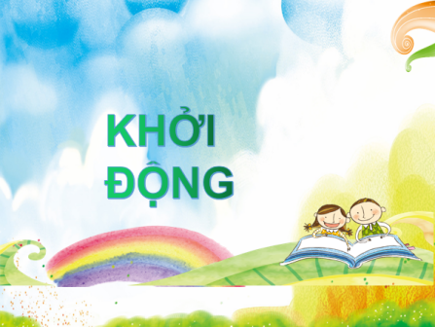 | - GV tổ chức cho HS chơi TC “ Ai nhanh ai đúng” | - HS chơi
 | - Luyện tập vận dụng
5’ | * Bài 1: Tính  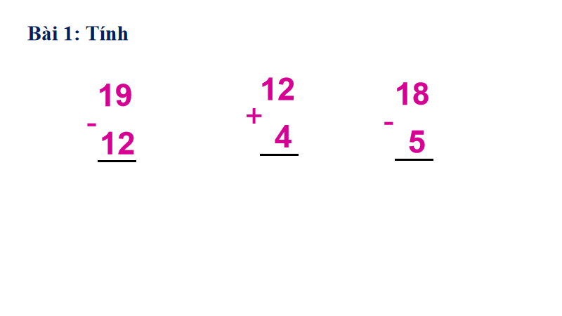 | - GV yêu cầu HS đọc yêu cầu  - GV yêu cầu HSlàm bài vào phiếu  - GV yêu cầu 1 HS lên bảng chữa bài  ? Khi viết kết quả phép tính theo hàng dọc chúng mình cần lưu ý điều gì?  - Gọi HS nêu lại cách tính | - HS đọc  - HS làm bài  - HS lên bảng làm bài  - HS trả lời  - Hs nêu
5’  3’ | * Bài tập 2:  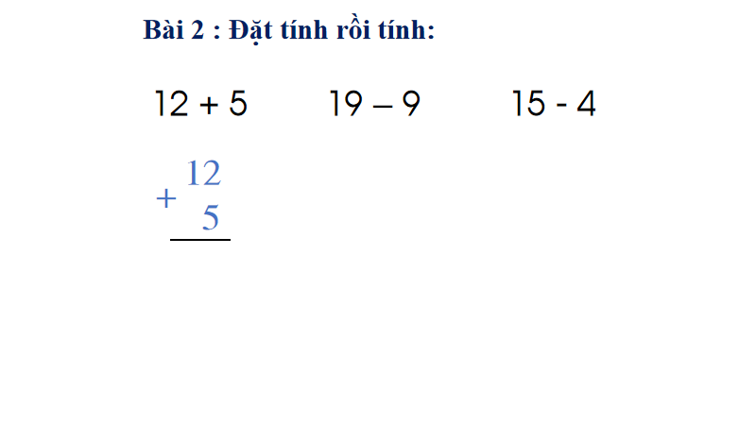  NGHỈ GIỮA GIỜ  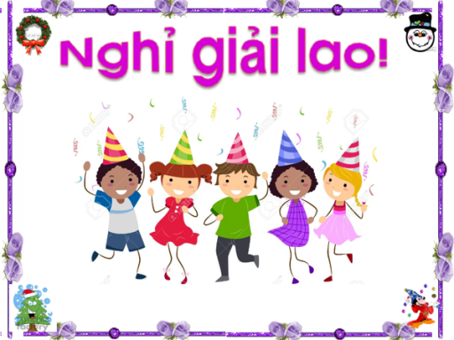 | - GV yêu cầu HS đọc yêu cầu  - GV hướng dẫn cách làm bài  ? Khi đặt tính theo hàng dọc, các con cần lưu ý điều gì?  - Gọi HS nêu cách đặt tính 12+5  - Yêu cầu HS đặt tính và tính các phép tính còn lại vào phiếu  - Gọi HS chữa bài, nhận xét  - Cho HS hát múa | - HS đọc  - HS lắng nghe  - HS trả lời  - HS nêu cách đặt tính  - HS làm bài  - HS đọc bài, nhận xét  - HS vận động hát múa
4’ | * Bài tập 3: Tính  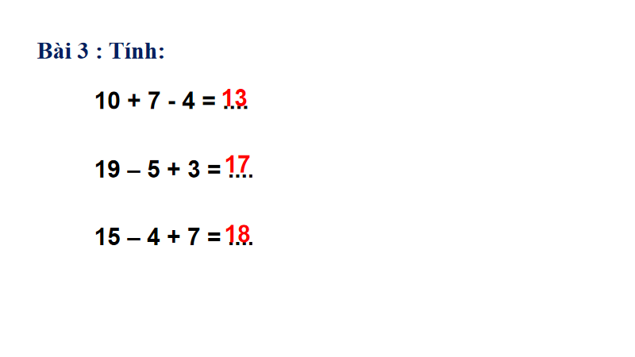 | - GV yêu cầu HS đọc yêu cầu  - GV hướng dẫn cách làm bài  ? Khi thực hiện tính dãy phép tính, ta thực hiện thế nào?  - GV yêu cầu HS làm bài vào phiếu học tập  - GV chữa bài bằng TC “ Tiếp sức”  - Gọi HS đọc bài làm  - Yêu cầu HS nhận xét  - GV yêu cầu HS đổi phiếu chữa bài | - HS đọc  - HS lắng nghe  - HS trả lời  - HS làm bài  -HS chơi TC  - HS đọc bài làm  - HS nhận xét bài bạn  - HS chữa bài
5’ | Bài 4:  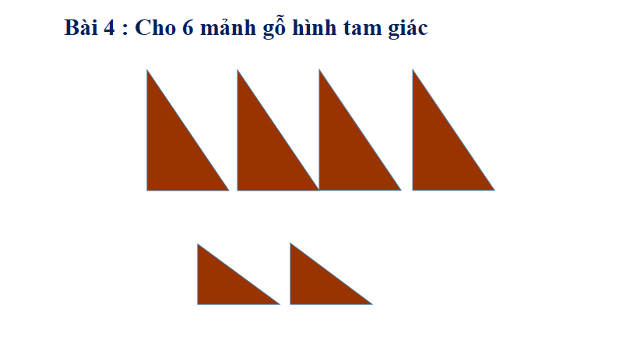  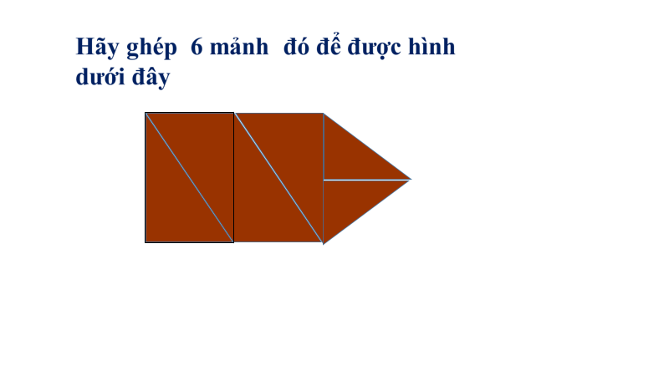 | -GV gọi HS đọc yêu cầu  - HS thảo luận nhóm :  + Yêu cầu HS lấy 6 mảnh ghép đã chuẩn bị  + HS thảo luận nhóm 2 để ghép thành hình SGK yêu cầu  - Đại diện nhóm lên ghép hình | -HS lắng nghe  -HS thảo luận  - HS lấy đồ dùng  - HS thực hành ghép  - HS lên bảng ghép
5’  5’ | Bài 5:  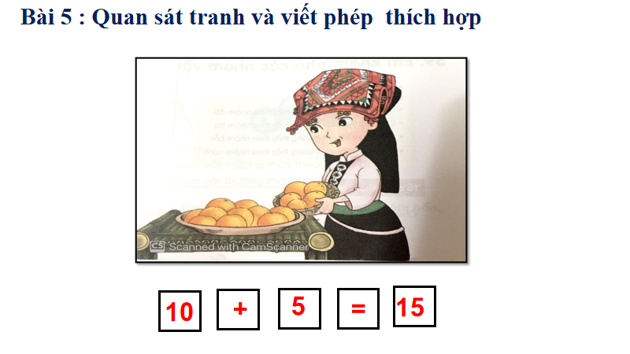  - Tiếp nối | - GV gọi HS đọc yêu cầu  - Yêu cầu HS làm phiếu  - Gọi HS nêu phép tính  - Gọi HS nêu bài toán theo tranh vẽ  - Gọi HS nhận xét  1. Củng cố:  - Tổ chức cho HS chơi TC ( nếu còn thời gian)  - GV phổ biến luật chơi  - GV cho HS chơi  -GV nhận xét kết quả TC  2 .Dặn dò:  - Nhắc HS chuẩn bị bài sau | -HS nêu yêu cầu  - Hs làm bài  - HS nêu phép tính  -HS nêu bài toán  - HS nhận xét  - HS lắng nghe  - HS chơi  - HS lắng nghe

IV. Điều chỉnh sau tiết dạy (nếu có)
..................................................................................................................................................................................................................................................................................

